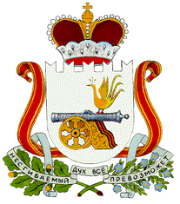
СОВЕТ ДЕПУТАТОВ
НОВОМИХАЙЛОВСКОГО СЕЛЬСКОГО ПОСЕЛЕНИЯ
МОНАСТЫРЩИНСКОГО РАЙОНА
СМОЛЕНСКОЙ ОБЛАСТИ
РЕШЕНИЕ
23 июня 2020 года №10
О назначении выборов депутатов
Совета депутатов Новомихайловского
сельского поселения Монастырщинского района
Смоленской области четвертого созыва

В соответствии со статьей 10 Федерального закона от 12 июня 2002 года №67-ФЗ «Об основных гарантиях избирательных прав и права на участие в референдуме граждан Российской Федерации», статьей 7 областного закона от 03 июля 2003 года № 41-з «О выборах органов местного самоуправления в Смоленской области», Устава Новомихайловского сельского поселения Монастырщинского района Смоленской области Совет депутатов Новомихайловского сельского поселения Монастырщинского района Смоленской области
РЕШИЛ:
1. Назначить выборы депутатов Совета депутатов Новомихайловского сельского поселения Монастырщинского района Смоленской области четвертого созыва на 13 сентября 2020 года.
2. Настоящее решение вступает в силу со дня его официального опубликования.

Глава муниципального образования
Новомихайловского сельского поселения
Монастырщинского района
Смоленской области С.В.Иванов

